桃園市110學年度大忠國民小學校本跨領域課程
共同備課紀錄表
領域：校本跨領域課程 |  | 年級：五年級
日期 | 1.110年9月15日 (14:00～16:00)  2.110年11月10日 (14:00～16:00)  3.111年3月15日 (14:00～16:00) |  | 地點 | 1.504教室  2.105教室  3.105教室
參加人員簽名 | 黃中一、成容、陳佳慧、林晏慈
內容概要：
第一次會議記錄：
- 課程設計由校本課程中書藝山水的水系列－埤塘，結合社會五上課程的氣候作為前導。
- 課程教學與教案部分由中一負責，影片剪輯由成容負責，軟體使用及審稿由佳慧負責，紙本資料、學習單設計由晏慈負責。
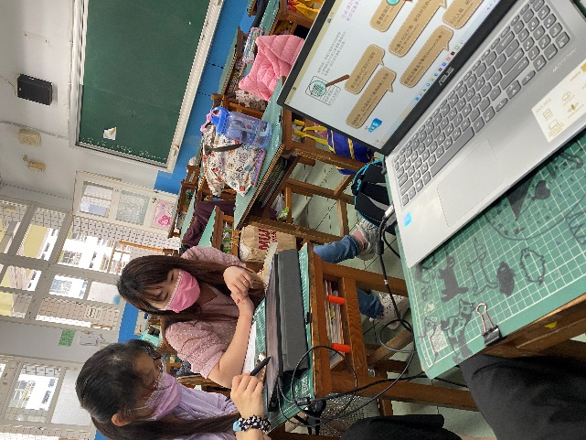

－第一次會議紀錄 結束－
第二次會議記錄：
- 下星期要埤塘走踏校外教學，請佳慧跟教學組確定車輛問題，中一負責再次確認各地點的導覽人員與時間，成容負責確認午餐作業，晏慈設計的學習單準備好後上傳。
- 校外教學出去務必注意安全，行政會有2位老師跟隨，龍潭大池那邊只能停在路邊，因此上下車要注意學生的安全。
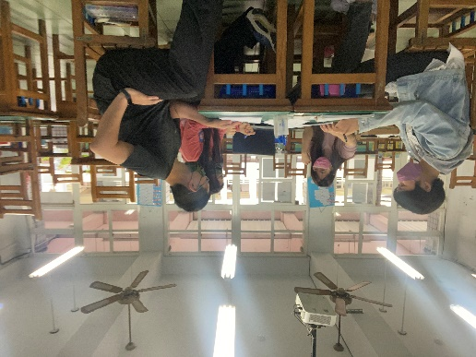
- 確認家長同意書都已收齊。

－第二次會議紀錄 結束－

第三次會議記錄：
- 這次寒假回來後要進行最後一部份的課程，因為上學期的課程跟這次時間間隔較長，因此下次課程前面20分鐘先簡單複習第一堂課程的關鍵重點。
- 影片拍攝部分請成容跟資訊組借錄影器材，晏慈老師再找一位夥伴幫忙錄影，課程結束後隔天我們找空堂時間來議課。
- 因為埤塘模型要進行實驗，因此多準備幾個在旁邊備用，中一講述的時候請成容幫忙拍特寫，一起剪入影片中效果會比較好。
- 疫情漸漸嚴重，這次小組活動授課前及授課後，請中一班的孩子們再幫忙教室的清理與消毒。

－第三次會議紀錄 結束－

